Лабораторная работа
Установка Windows XP

Цель работы: научиться устанавливать операционную систему Windows XP на виртуальную машину Virtual PC Console.

Этапы установки операционной системы на виртуальные машины:

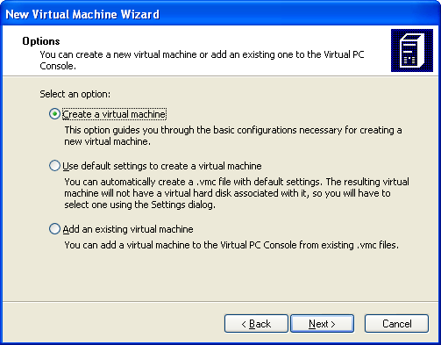
1. Запуск виртуальной машины Virtual PC Console. Далее выдается запрос по установке новой виртуальной машины.
А) 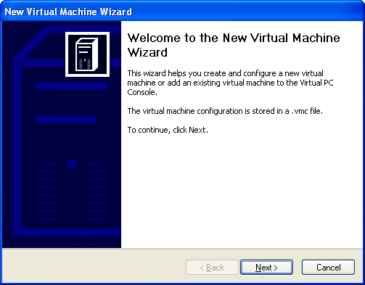 Б)

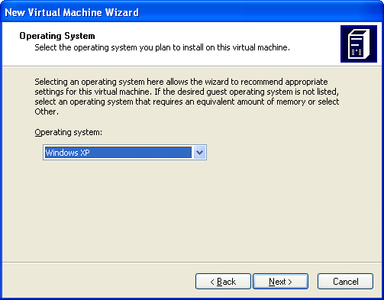
В) 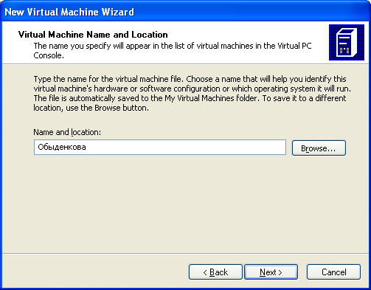 Г)

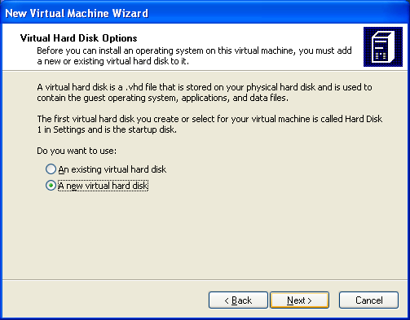
Д) 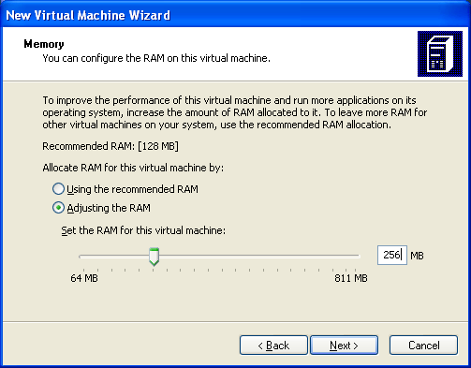 Е)

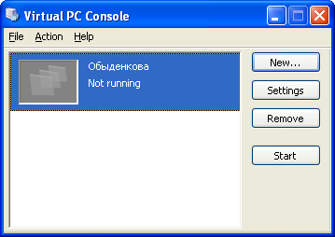
Ё) 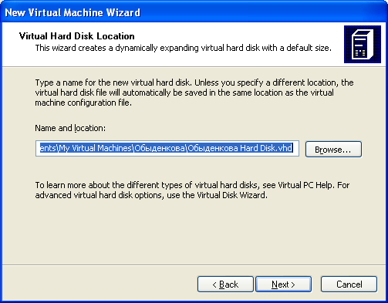 Ж)

2. Установка операционной системы, используя образ.
Для установки необходимо провести подключение образа операционной системы: пункт меню CD – Capture ISO Image…– Мой компьютер – Диск С – Drivers – X1APVOL_RU.
Затем происходит установка операционной системы Windows XP
3. Установка размера экрана.
Action-Install or Update Virtual Machine Additions Right.
После установки параметров экрана можно увеличивать размер отображаемого окна до размера реального

Отчет по лабораторной работе:
- Отобразить этапы установки операционной системы
- Записать параметры всех устройств, сети.

